ISTRUZIONI PER SCARICARE LA SCHEDA DEI VOTI RELATIVI ALLO SCORSO ANNO SCOLASTICO Accedere al proprio account Argo DidUP Famiglia.
Dalla schermata principale selezionare la classe di cui si richiede la pagella (icona a destra) (1);
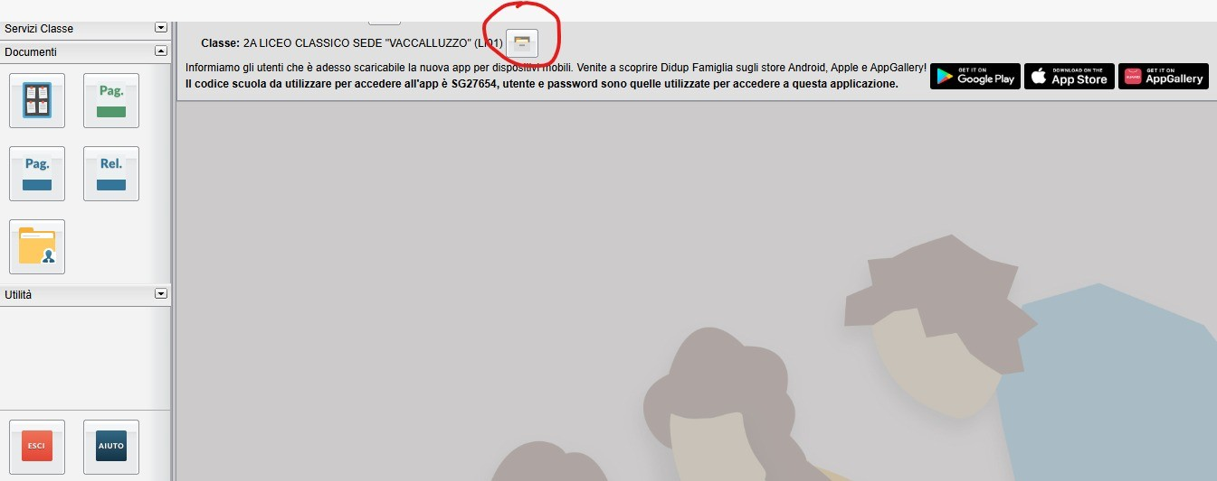
Nella schermata a sinistra selezionare "Documenti", successivamente " Bacheca documenti personali" (2),
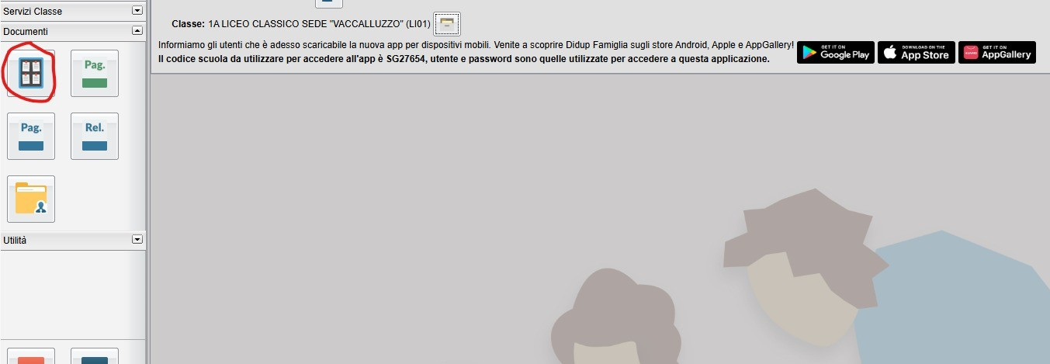
cliccare sul documento di valutazione desiderato (ad esempio, "Pagella 24-25 pdf") e scaricare il file (3).
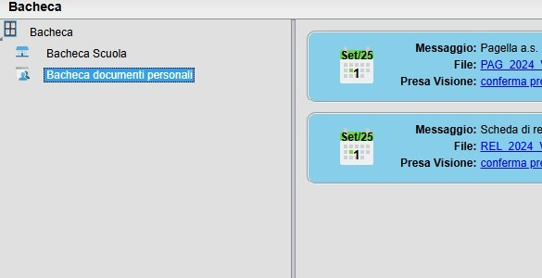
Salvare il file PDF in una cartella del proprio computer per poterlo visualizzare in seguito.

